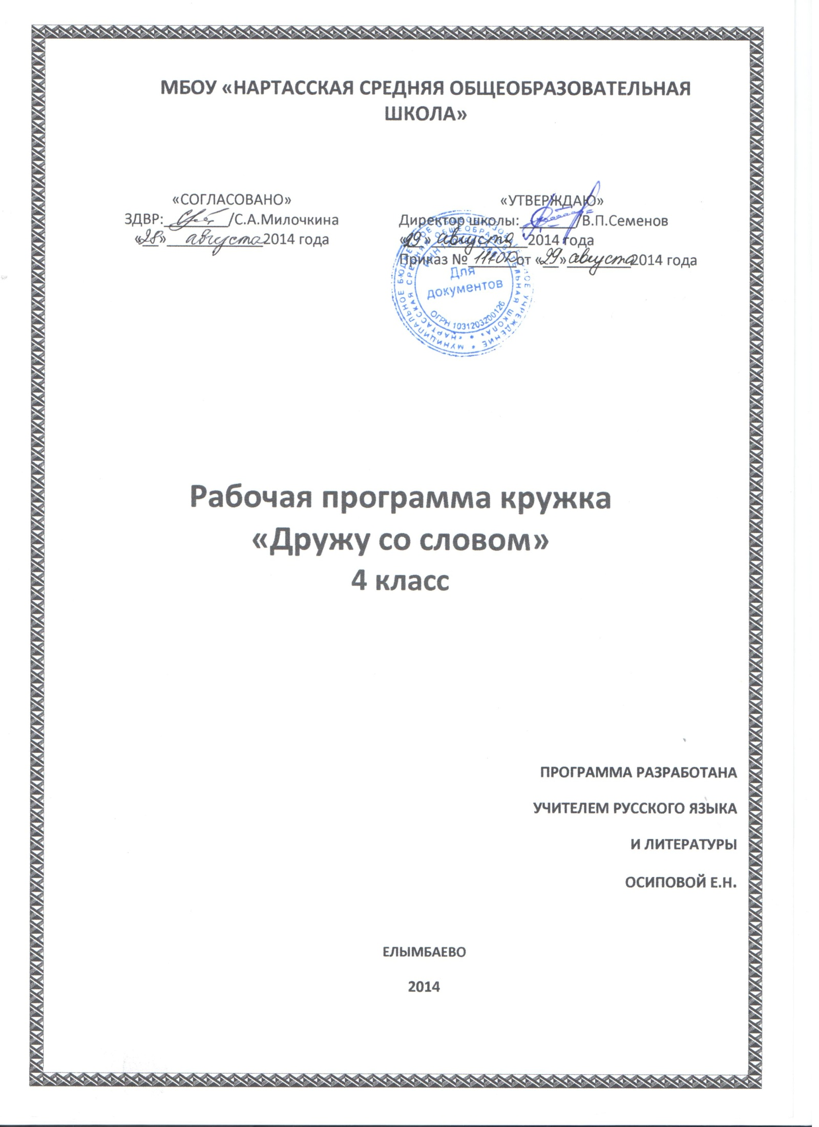Рабочая программа кружка

«Дружу со словом»

4 класс

- ПОЯСНИТЕЛЬНАЯ ЗАПИСКА.

Для осуществления развивающих целей обучения необходимо активизировать познавательную деятельность, создать ситуацию заинтересованности. Программа «Дружу со словом»
предназначена для внеурочной деятельности с учащимися начальных классов. Данная программа является наиболее актуальной на сегодняшний момент, так как обеспечивает развитие самостоятельности, познавательной деятельности, грамотности, учитывая индивидуальные способности каждого учащегося.
Программа составлена с учетом требований ФГОС второго поколения и соответствует возрастным
особенностям младшего школьника. С этой целью в программе предусмотрено увеличение
активных форм работы, направленных на вовлечение учащихся в динамическую деятельность.
Занятия по данной программе имеют четко разработанную структуру и состоят из 3-х частей.
1 часть – вводная: цель этой части занятий настроить группу детей на совместную работу, установить эмоциональный контакт между всеми участниками. Эта часть занятия включает в себя приветствие, игры, направленные на создание эмоционального настроя.
2 часть – рабочая:на эту часть приходится основная смысловая нагрузка всего занятия. Дети выполняют различные занимательные упражнения, принимают участие в дидактических играх, которые способствуют развитию речи, различных видов мышления, памяти, внимания, мелкой моторики руки. Дети учатся работать в группах, парах, учитывать настроение и желание других.
3 часть – завершающая:цель этой части занятий – создание у детей чувства принадлежности к группе и закрепление положительных эмоций от работы на занятии. Это подвижные игры, ритуалы прощания, рефлексия.
Дети подробно, в занимательной форме изучают синонимы, антонимы, паронимы, архаизмы. Большое внимание уделяется изучению фразеологизмов, пословиц. Дети узнают, откуда пришли названия известных детям слов, с которыми они встречаются в повседневной жизни и на уроках.
Включены уроки речевого творчества с целью развития активного самостоятельного творческого мышления, речи, эмоционального мира ребенка.
Основной целью педагога является через игру, занимательные упражнения прививать любовь к русскому языку, сформировать коммуникативные компетенции учащихся, навык грамотного, безошибочного письма как показателя общей культуры человека.
Задачи курса:
овладение знаниями и умениями для успешного решения учебных и практических задач и продолжения образования;
развитие речи, мышления, воображения школьников, способности выбирать средства языка в соответствии с условиями общения;
овладение умениями правильно писать и читать, находить «ошибкоопасные» места; составлять логические высказывания разной степени сложности;
освоение первоначальных знаний о лексике, фонетике, грамматике русского языка; овладение элементарными способами анализа изучаемых явлений языка;
воспитание эмоционально-целостного отношения к родному языку, побуждение познавательного интереса к родному слову, стремление совершенствовать свою речь;
развить интерес к изучению тайн русского языка;
воспитать умение видеть в самом обычном явлении русского языка удивительное и необычное;
углубить уже имеющиеся знания о лексике;
изучить и исследовать конкретные лексические понятия;
способствовать развитию творчества и обогащению словарного запаса у обучающихся;
научить овладеть нормами речевого этикета в ситуациях повседневного общения;
создавать несложные монологические тексты на доступные детям темы в форме повествования и описания;
научить обобщать, делать выводы;
стимулировать стремление учащихся к самостоятельной деятельности;
воспитывать ответственность, самостоятельность.
Ожидаемые результаты обучения по программе:
учащиеся должны:
знать об основных терминах, связанных с лексикой;
знать откуда пришли к нам некоторые слова и выражения, пословицы, поговорки, загадки;
уметь правильно употреблять изученные слова в речи;
уметь подбирать синонимы и антонимы;
уметь различать слова- паронимы, омоформы, архаизмы и неологизмы.
Формы и методы работы.
Процесс обучения должен быть занимательным по форме. Это обусловлено возрастными особенностями учащихся. Основной принцип моей программы: «От игры к знаниям». Обучение реализуется через игровые приемы работы – как известные, так и малоизвестные. Например: интеллектуальные (логические) игры на поиск связей, закономерностей, задания на кодирование и декодирование информации, сказки, конкурсы, игры на движение с использованием терминологии предмета.
Игра – особо организованное занятие, требующее напряжения эмоциональных и умственных сил. Игра всегда предполагает принятие решения – как поступить, что сказать, как выиграть.
Виды игр:
на развитие внимания и закрепления терминологии;
игры-тренинги;
игры-конкурсы (с делением на команды);
сюжетные игры на закрепление пройденного материала;
интеллектуально-познавательные игры;
интеллектуально-творческие игры.
Дети быстро утомляются, необходимо переключать их внимание. Поэтому на уроке должны сменяться виды деятельности: игра, гимнастика ума, логика и многое другое.
Место предмета в учебном плане.
Данная программа рассчитана на 1 год обучения (30 учебных часов). Занятия проходят по одному часу в неделю. Продолжительность занятий 45 минут. Программа построена с учетом возрастных особенностей младших школьников (возраст 10 лет, 4 классы).

- Учебно-тематический план.

№ | Наименование разделов, блоков, тем | Теория | Дата
1. | Вводное занятие. Экскурсия.  Осенние впечатления. | Знакомство с коллективом, с тематикой работы кружка. | Сентябрь,  2 неделя
2. | Лексическое значение слова.  Дружба. Друзья. Пушкин. | Углубление знаний о лексическом значении слов. Знакомство с толковыми словарями русского языка. | Сентябрь,  3 неделя
3. | Прямое и переносное значение слова. | Особенности прямого и переносного значения слов. | Сентябрь,  4 неделя
4. | Ударение меняет значение. | Особенности русского ударения. | Октябрь,  1 неделя
5. | Пестрое семейство синонимов | Особенности синонимического ряда слов. Правильное употребление слов- синонимов в речи. | Октябрь,  2 неделя
6. | Пестрое семейство синонимов | Особенности синонимического ряда слов. Правильное употребление слов- синонимов в речи. | Октябрь,  3 неделя
7. | Великое противостояние антонимов. | Особенности антонимического ряда слов. Правильное употребление слов- антонимов в речи. | Октябрь,  4 неделя
8. | Великое противостояние антонимов. | Особенности антонимического ряда слов. Правильное употребление слов- антонимов в речи. | Ноябрь,  2 неделя
9. | Слова-двойники. Омонимы. | Расширение знаний и представлений детей об омонимах. Правильное употребление слов- омонимов в речи. | Ноябрь,  3 неделя
10-11. | Похожи, но не одинаковы. Омоформы, омофоны, омографы – виды омонимов.Паронимы. | Разновидности омонимов: омоформы, омофоны, омографы. Их употребление в речи.Особенности слов- паронимов. Их употребление в речи. | Ноябрь,  4 неделя
12. | Из глубины веков. Архаизмы. | Особенности устаревших слов- архаизмов. Правильное употребление и понимание архаизмов в речи. | Декабрь,  1 неделя
13. | Зимние пейзажи.  Выпуск газеты. | Подготовка и выпуск газеты с творческими работами за 1 и 2 четверти | Декабрь,  2 неделя
14. | Устойчивые сравнения. Зима, Новый год, Рождество. | Особенность фразеологических сочетаний, правильное употребление фразеологизмов в речи. Обогащение словарного запаса образными выражениями. | Декабрь,  3 неделя
15. | Фразеологические сочетания. «Раз в крещенский вечерок…» | Особенность фразеологических сочетаний, правильное употребление фразеологизмов в речи. Обогащение словарного запаса образными выражениями. | Январь,  2 неделя
16. | Фразеологические сочетания. | Особенность фразеологических сочетаний, правильное употребление фразеологизмов в речи. Обогащение словарного запаса образными выражениями. | Январь,  3 неделя
17. | Шарада | Знакомство с особой загадкой-шарадой. Составление собственных шарад. | Январь,  4 неделя
18. | Поиграем в слова | Знакомство с особыми филологическими загадками- метаграммами, логогрифами, перевертышами. | Февраль,  1 неделя
19. | Откуда ты, имя? | Откуда пришли названия имен. Какие имена носили люди в Древней Руси? | Февраль,  2 неделя
20. | Отчество и фамилия | Откуда пришли отчество и фамилия в русский язык (историческая справка). | Февраль,  3 неделя
21. | Что в имени тебе моем?.. | Защита исследования о своих именах, отчествах, фамилии. | Февраль,  4 неделя
22. | Времена года | Откуда пришли названия месяцев, как назывались месяцы в Древней Руси. | Март,  1 неделя
23. | Времена года | Откуда пришли названия месяцев, как назывались месяцы в Древней Руси. | Март,  2 неделя
24. | Времена года | Откуда пришли названия месяцев, как назывались месяцы в Древней Руси. | Март,  3 неделя
25. | Времена года | Откуда пришли названия месяцев, как назывались месяцы в Древней Руси. | Март,  4 неделя
26-27. | Путешествие по календарю | Игра – путешествие (см. разработку)  Защита мини-проектов | Апрель,
28. | Весна! Весна! Как воздух чист! | Выпуск итоговой газеты. | Апрель,
29-30. | Итоговое занятие. Игра «Счастливый случай». | Обобщение знаний, полученных во время занятий в блоке «К тайнам слова» | Апрель,май

- СОДЕРЖАНИЕ ПРОГРАММЫ.
Вводное занятие. Экскурсия.
Сбор материала для сочинения-описания.
Лексическое значение слова.-1ч.
Углубление знаний о лексическом значении слов. Знакомство с толковыми словарями русского языка.
Прямое и переносное значение слова.-1ч.
Особенности прямого и переносного значения слов.
Ударение меняет значение. - 1ч.
Особенности русского ударения.
Пестрое семейство синонимов.-2ч.
Особенности синонимического ряда слов. Правильное употребление слов- синонимов в речи.
Великое противостояние антонимов.-2ч.
Особенности антонимического ряда слов. Правильное употребление слов- антонимов в речи.
Слова-двойники. Омонимы. -1ч.
Расширение знаний и представлений детей об омонимах. Правильное употребление слов- омонимов в речи.
Омоформы, омофоны, омографы – виды омонимов.-1ч.
Разновидности омонимов: омоформы, омофоны, омографы. Их употребление в речи.
Похожи, но не одинаковы. Паронимы. -1ч.
Особенности слов- паронимов. Их употребление в речи.
Из глубины веков. Архаизмы.-1ч.
Особенности устаревших слов- архаизмов. Правильное употребление и понимание архаизмов в речи.
Устойчивые сравнения.-1ч
Особенность устойчивых сравнений русского языка. Правильное употребление сравнения в речи.
Фразеологические сочетания-2ч.
Особенность фразеологических сочетаний, правильное употребление фразеологизмов в речи. Обогащение словарного запаса образными выражениями.
Шарада -1ч.
Знакомство с особой загадкой-шарадой. Составление собственных шарад.
Поиграем в слова-1ч.
Знакомство с особыми филологическими загадками-метаграммами, логогрифами, перевертышами.
Откуда ты, имя?-1ч.
Откуда пришли названия имен. Какие имена носили люди в Древней Руси?
Отчество и фамилия-1ч.
Откуда пришли отчество и фамилия в русский язык (историческая справка).
Времена года -6ч.
Откуда пришли названия месяцев, как назывались месяцы в Древней Руси.
Выпуск газеты (или бюллетеня) по темам занятий( с творческими работами учащихся) –2 ч.
Защита мини- проектов -2 ч.
Итоговое занятие. Игра «Счастливый случай».-2ч.
Обобщение знаний, полученных во время занятий в блоке «К тайнам слова»
Выпуск

- Литература для учителя.
Даль В. Толковый словарь живого великорусского языка . Т 1-4 – М: Русский язык,1981
Ожегов С. И., Швецова Н. Ю. Толковый словарь русского языка. – М, 2000
Александрова З. Е. Словарь синонимов русского языка. М: Рус. Язык, 1986
Львов М. Р. Школьный словарь антонимов рус. Языка. – М, 1987
Лапатухина М. С., Школьный толковый словарь рус. Языка. – М: Просвещение,1981
Иванова В. А. Занимательно о русском языке. Л: Просвещение,1990
Винокурова Н. К. Подумаем вместе. М.: Рост,1998
Ломакин П. И. В мире слов. Ч. 3. М.:Издат-школа,1998
Львова С. И. Люби и знай родной язык. М.: Русское слово,2000
Тарабарина Т. И., Соколова Е. И. И учеба, и отдых: русский язык. Ярославль: Академия развития, 1997
Елизарова Е. М. К тайнам слова: занимательная лексика. Кружковая работа по русскому языку, занятия в группе продленного дня. – Волгоград: Учитель, 2008
Каландарова Н. Н. Уроки речевого творчества: 2 класс. – М.:ВАКО,2009
Ладыженская Т. А.Речевые уроки: книга для учителя нач. классов. – М.:Просвещение,1995
Литература для детей.
Чуковский К. И.Стихи и сказки. От двух до пяти/Предисловие В. Смирновой. – М.: Дет.лит, 1981
Сказки, загадки. Даль В. Толковый словарь живого великорусского языка . Т 1-4 – М: Русский язык,1981
Ожегов С. И., Швецова Н. Ю. Толковый словарь русского языка. – М, 2000
Александрова З. Е. Словарь синонимов русского языка. М: Рус. Язык, 1986
Львов М. Р. Школьный словарь антонимов рус. Языка. – М, 1987
Лапатухина М. С., Школьный толковый словарь рус. Языка. – М: Просвещение,1981
Полякова А. В. Превращения слов: книга для учащихся нач. классов. – М.: Просвещение ,1991

